10 ans UK
Monthly
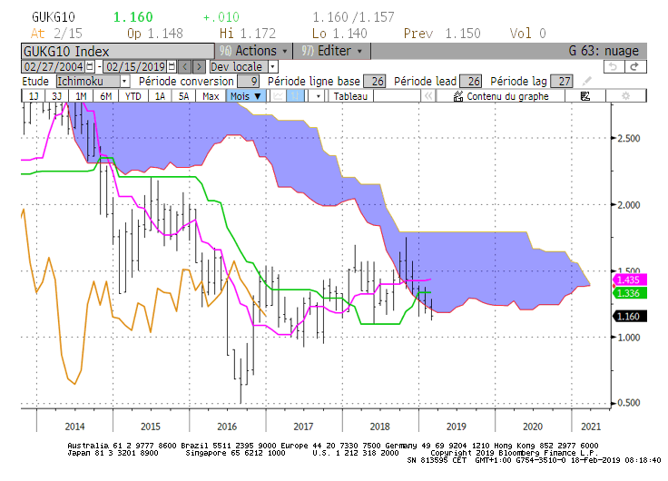
Weekly
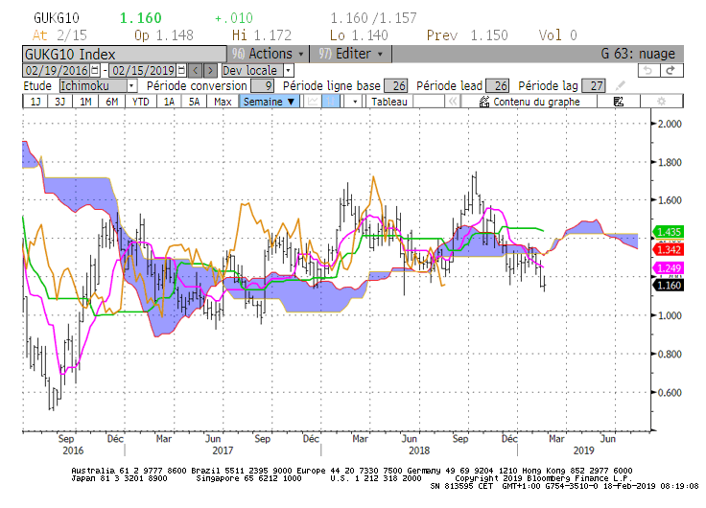
Daily
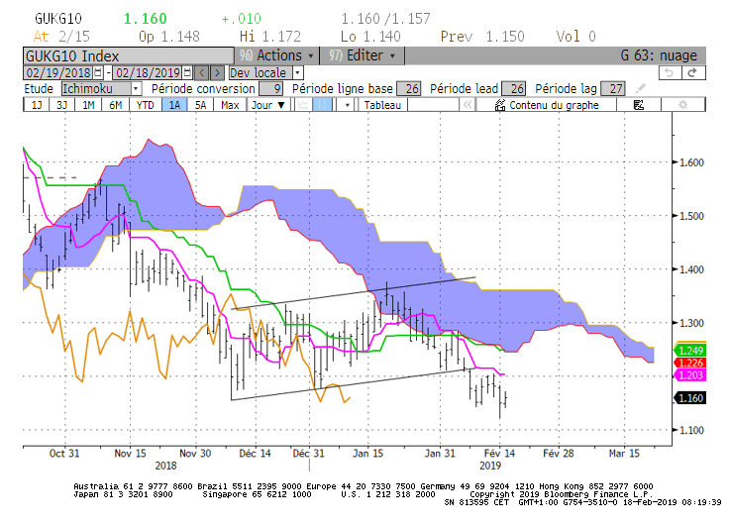

M : La bordure basse du nuage se situera sur 1.21 au cours du mois de février. La cassure de ce support donnera de l’espace au 10 ans UK pour baisser en direction des supports suivants. Le scénario de baisse sera avantagé tant que le marché se maintiendra sous 1.21. Le prochain support majeur sur cette unité de temps sera représenté par une zone comprise entre 1.10 et 1.08. Elle représente respectivement un plat de KS passée et la TS de la LS.

W : Le maintien du taux et de la LS sous leur nuage avantage le biais baissier. Mais la reprise de la tendance sera conditionnée par une cassure de 1.10. Ce dépassement permettra au plat de nuage futur de repartir à la baisse et d’accompagner le mouvement. Sans cette rupture, pas de tendance mais de la volatilité.
Sur cette unité de temps, 1.31 plat de nuage sera la résistance à ne pas dépasser.

D : Le contexte est baissier sur le court terme où un nouveau bas a été touché cette semaine sur 1.12. Cette action du marché permet de tracer une résistance sur 1.25, point sous lequel le biais avantagera la baisse.

HEBDOMADAIRE : Le marché évolue juste au-dessus du support majeur de 1.10. Sa rupture permettra d’envisager la cible de 0.92-0.95. En maintien du taux au dessus de 1.10, la borne basse du nuage Daily de 1.25 servira de résistance.

10 ans JP
Monthly
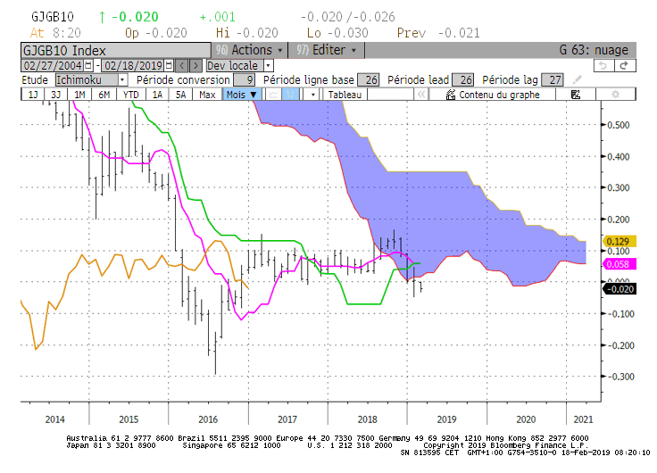
Weekly
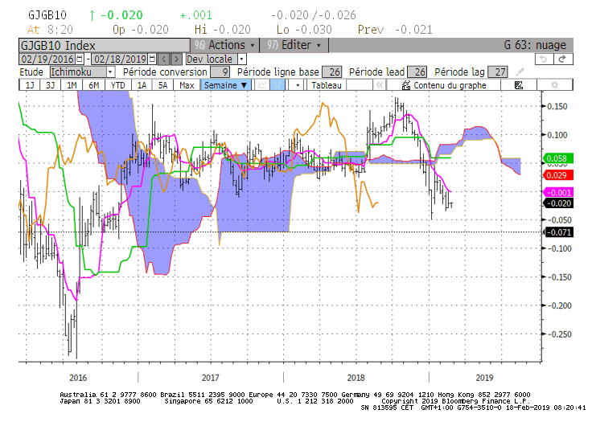

Daily
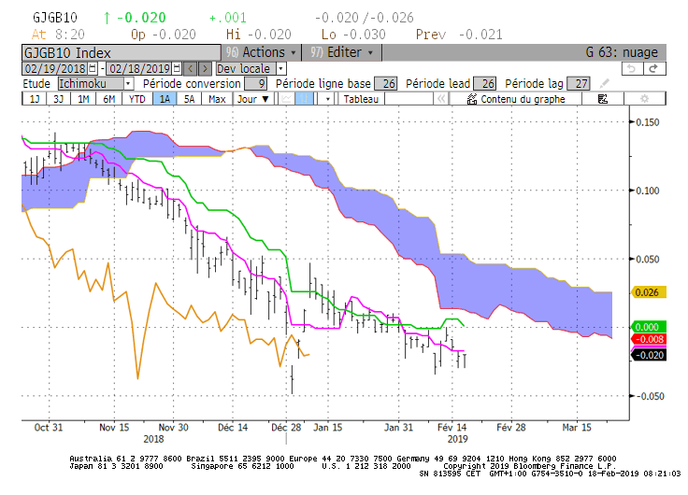

M : Le 10 ans JP évolue sous la borne basse de son nuage. Elle représentera une résistance au cours du mois sur +0.016. Un maintien du marché sous cette résistance alimentera la pression baissière en direction des supports. Ces derniers sont matérialisés par un bas récent sur -0.05 suivi d’un plat de KS sur -0.07 et d’une TS de LS sur -0.10. Ce ne sera qu’en cassure de ce dernier point que l’on pourra envisager une baisse plus marquée en direction du bas historique de -0.30.

W : Deux points importants sur cette unité de temps, +0.05 et -0.05. Le premier sera une résistance matérialisée par un plat de KS et de nuage futur. Le second représente le point bas du début de l’année. La reprise de la tendance baissière sera conditionnée par la cassure de ce support. Consolidation du marché entre les deux points.

D : Le mouvement de baisse de court terme fait une pause. Le nuage servira de zone de résistance au cours de la semaine sur 0.00. une cassure de -0.03 permettra d’envisager un test du support de moyen terme de -0.05.

HEBDOMADAIRE : Marché cadré par une résistance à +0.05 et un support sur -0.05. Le point de 0.00 servira de support/résistance intermédiaire.

ATTAL JEAN-LUC
(Définition des termes page suivante)

TS (mauve) = plus haut + plus bas sur les 9 dernières périodes
2

KS (vert) = plus haut + plus bas sur les 26 dernières périodes

2
LS (orange) = clôture décalée de 26 périodes en arrière

SSA (bordure du nuage) = TS + KS projetée 26 périodes en avant
2

SSB (bordure opposée du nuage) = plus haut + plus bas sur les 52 dernières
2

Périodes, projetées 26 périodes en avant

Unités de temps : M Monthly

W Weekly

D Daily

